微型双路直流电机驱动基于TB6612FNG驱动IC设计，采用特殊逻辑控制方式，仅需4根管脚即可实现双路电机控制，相比纯芯片而言，减少了两个IO管脚，为Arduino等控制器节约了宝贵的IO资源，可以应用在更多领域中。  
TB6612FNG是一块双路全桥驱动芯片，单通道最大连续驱动电流可达1.2A，峰值2A/3.2A(连续脉冲/单脉冲)，可驱动一些微型直流电机。控制逻辑与L298N类似，代码上可直接兼容DFRobot L298N电机驱动。标准XH2.54排针可直插面包板，无论是DIY制作，还是新产品开发，都是非常理想的一个选择！

产品参数

* 逻辑部分输入电压VCC：3.3~5V
* 驱动部分输入电压VM：2.5~12V
* 驱动电机路数：2通道
* 单通道最大连续驱动电流：1.2A
* 启动峰值：2A/3.2A(连续脉冲/单脉冲)
* 接口方式：2.54mm间距排针

|  |  |  |  |  |  |
| --- | --- | --- | --- | --- | --- |
| 引脚说明 | | | | |  |
| 管脚映射 | | |
| **标号** | **名称** | **功能描述** |
| 1 | DIR1 | 电机M1的方向控制引脚 |
| 3 | PWM2 | 电机M2的速度控制引脚 |
| 4 | DIR2 | 电机M2的方向控制引脚 |
| 5 | GND | 逻辑部分电源负极 |
| 6 | VCC | 逻辑部分电源正极 |
| 7 | M1+ | M1路电机输出1 |
| 8 | M1- | M1路电机输出2 |
| 9 | M2+ | M2路电机输出1 |
| 10 | M2- | M2路电机输出2 |
| 11 | GND | 电机电源负极 |
| 12 | VM(<12V) | 电机电源正极 |

* 模块尺寸：20 × 19.5(mm)

[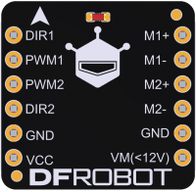](http://wiki.dfrobot.com.cn/index.php?title=%E6%96%87%E4%BB%B6:DRI0044_svg.png)

细节说明

* **电机接口**：M1，M2 可接入两个电机，其中标注了“+”、“-”表示两个电机的接线方向。
* **指示灯**：正面指示灯：电源指示灯
* **电源部分**

[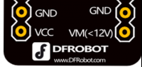](http://wiki.dfrobot.com.cn/index.php?title=%E6%96%87%E4%BB%B6:DRI0044%E7%94%B5%E6%BA%90.png)

* + VCC：逻辑电源输入，输入电压为5V;
  + VM：电机驱动电源输入，输入电压范围建议为3.7～12V;
  + GND：逻辑电源和电机驱动电源的公共地。
* **电机控制端口**
  + PWM1,PWM2：分别为两个电机控制的使能端(可使用PWM调速)
  + DIR1,DIR2：正反转控制信号输入端。比如，DIR1=1，M1电机正转; DIR1=0，M1电机反转。

注: LOW = 0; HIGH = 1; PWM = 0~255

使用教程

这个简单实例告诉你如何使用TB6612电机驱动板驱动两个直流电机。

**准备**

* **硬件**
  + UNO x1
  + TB6612微型电机驱动模块 x1
  + 杜邦线 若干
* **软件**
  + Arduino IDE 版本1.6.8 [点击下载Arduino IDE](https://www.arduino.cc/en/Main/Software)

**连线图**

[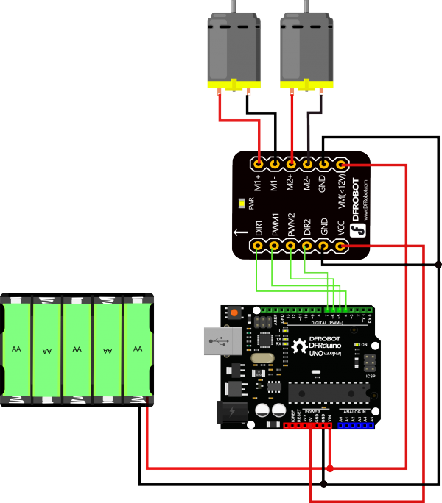](http://wiki.dfrobot.com.cn/index.php?title=%E6%96%87%E4%BB%B6:DRI0044_connect.png)

实例连线图

**样例代码**

int PWM1 = 5;

int DIR1 = 4;

int PWM2 = 6;

int DIR2 = 7;

void setup()

{

pinMode(DIR1, OUTPUT);

pinMode(DIR2, OUTPUT);

}

void loop()

{

int value;

for(value = 0 ; value <= 255; value+=5)

{

digitalWrite(DIR1,HIGH);

digitalWrite(DIR2, HIGH);

analogWrite(PWM1, value); //PWM调速

analogWrite(PWM2, value); //PWM调速

delay(30);

}

}

**Mind+(基于Scratch3.0)图形化编程**

1、下载及安装软件。下载地址：[http://www.mindplus.cc](http://www.mindplus.cc/) 详细教程：[Mind+基础wiki教程-软件下载安装](http://wiki.dfrobot.com.cn/index.php?title=Mind%2B%E5%9F%BA%E7%A1%80wiki%E6%95%99%E7%A8%8B-%E8%BD%AF%E4%BB%B6%E4%B8%8B%E8%BD%BD%E5%AE%89%E8%A3%85)  
2、切换到“上传模式”。 详细教程：[Mind+基础wiki教程-上传模式编程流程](http://wiki.dfrobot.com.cn/index.php?title=Mind%2B%E5%9F%BA%E7%A1%80wiki%E6%95%99%E7%A8%8B-%E4%B8%8A%E4%BC%A0%E6%A8%A1%E5%BC%8F%E7%BC%96%E7%A8%8B%E6%B5%81%E7%A8%8B)  
3、“扩展”中选择“主控板”中的“Arduino Uno”。 详细教程：[Mind+基础wiki教程-加载扩展库流程](http://wiki.dfrobot.com.cn/index.php?title=Mind%2B%E5%9F%BA%E7%A1%80wiki%E6%95%99%E7%A8%8B-%E5%8A%A0%E8%BD%BD%E6%89%A9%E5%B1%95%E5%BA%93%E6%B5%81%E7%A8%8B)  
4、进行编程，程序如下图：  
5、菜单“连接设备”，“上传到设备”

[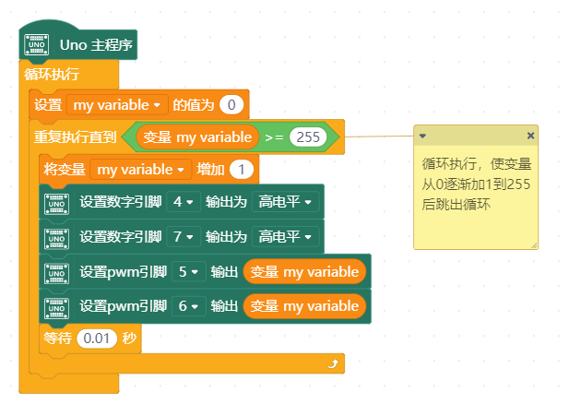](http://wiki.dfrobot.com.cn/index.php?title=%E6%96%87%E4%BB%B6:Mind%2BDRI0044.png)

程序效果

两个电机速度由0变到最大，循环

PWM调速原理

PWM调速是通过调整空占比来模拟不同电压值，从而控制加到电机两端的电压高低来实现调速。

[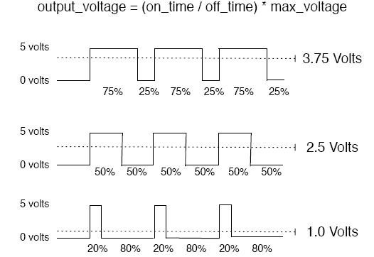](http://wiki.dfrobot.com.cn/index.php?title=%E6%96%87%E4%BB%B6:DF-MD_V1.3_8.jpg)